**Γυμνάσιο Κρυονερίου**

**Βιολογία Α Γυμνασίου Φύλλο εργασίας Κεφάλαιο 5**

**Στις ερωτήσεις 1-5 να κυκλώσετε τη σωστή απάντηση**

1.Τα φυτά στηρίζονται κυρίως

α. Με τον βλαστό και το σύστημα αγωγών που διαθέτει καθώς και με την ρίζα

β . Με τον βλαστό και τα φύλλα γ. Με τον βλαστό και τα άνθη

δ. Μόνο με τον βλαστό

2. Για την κίνηση των σπονδυλωτών ζώων συνεργάζονται:

α. Το σκελετικό με το κυκλοφορικό σύστημα

β. Το σκελετικό με το μυϊκό

γ. Το σκελετικό με το αναπνευστικό

δ. Όλα τα συστήματα συμβάλουν στην κίνηση των σπονδυλωτών ζώων

3. Η µετακίνηση της αµοιβάδας γίνεται µε:

α. µαστίγια β. ψευδοπόδια γ. βλεφαρίδες δ. µυς

4. Το πρωτόζωο παραµήκιο (Paramecium) µετακινείται µε τη βοήθεια:

α. µαστιγίων β. ψευδοποδίων γ. βλεφαρίδων δ. µυών

5. Πλατιά οστά είναι:

α. τα οστά των άνω άκρων β. το βραχιόνιο και το µηριαίο

γ. οι σπόνδυλοι δ. τα οστά της λεκάνης

**Να χαρακτηρίσετε µε Σ (σωστό) ή µε Λ (λάθος) τις παρακάτω προτάσεις**

1.   Η σπονδυλική στήλη αποτελείται από 4 κυρτώµατα δύο προς τα εµπρός

 (θωρακικό, ιερό) και δύοπρος τα πίσω (αυχενικό, οσφυϊκό).

2.   Ο σκελετός του κορµού αποτελείται από την κεφαλή και το θώρακα.

3.  Ο μοναδικός ρόλος του περιόστεου είναι να βοηθά μόνο στην επούλωση των οστών

όταν σπάσουν.

4.  Στο σκελετό των άκρων περιλαµβάνεται και η κεφαλή

5.  Μέσα στον σπονδυλικό σωλήνα προστατεύεται ο νωτιαίος µυελός

6.  Μέσα στο αρθρικό θύλακα περιέχεται αρθρικό υγρό.

7.Ο σπόνδυλοι τοποθετούνται ο ένας πάνω στον άλλο, σχηµατίζοντας τον σπονδυλικό

σωλήνα µέσα στον οποίο προστατεύεται ο ερυθρός µυελός των οστών.

**Ερωτήσεις ανάπτυξης**

1.Ποια   συστήµατα   συνεργάζονται   προκειµένου   να   πραγµατοποιηθεί   η   κίνηση   στον   άνθρωπο;

2.   Ποια η σηµαντικότερη διαφορά µεταξύ της εξάρθρωσης και του διαστρέµµατος;

3. α)Ποια οστά λέμε σπονδύλους;

β)Τι είναι οι μεσοσπονδύλιοι δίσκοι;

4.   Από τι αποτελούνται οι συµπαγείς και σκληρές δοµές που είναι τα οστά;

5.   Τι είναι το περιόστεο και ποιος ο ρόλος του;

6.   Τι περιέχεται στο εσωτερικό των κοιλοτήτων των οστών και ποιος ο ρόλος του;

7.   Σε ποιες κατηγορίες διακρίνονται τα οστά ανάλογα τη µορφή τους; ∆ώστε ένα παράδειγµα για κάθεκατηγορία.

8.   Ποιους τύπους αρθρώσεων γνωρίζεται και ποια η σηµαντικότερη διαφορά µεταξύ τους;

9. Τι γνωρίζετε για τις αρθρώσεις;

10.Ποια  τα  µέρη  από  τα  οποία  αποτελείται  µια  διάρθρωση;  Ποιος  ο  ρόλος  των  µερών  από  τα  οποίααποτελείται;

11. α)Ποιες κατηγορίες μυών γνωρίζετε και ποια είναι η διαφορά τους;

β) Να φέρετε ένα παράδειγμα σε κάθε περίπτωση.

12. Για την υγεία του σκελετού μας τι πρέπει να περιλαμβάνει η διατροφή μας;

13. Τι είναι: α) το κάταγμα β) το διάστρεμμα και γ) η εξάρθρωση;

**Να γίνει η αντιστοίχηση**

**ΣΤΗΛΗ Ι** **ΣΤΗΛΗ ΙΙ**

|  |  |
| --- | --- |
| 1……..  Τένοντας | α. Παρεµβάλλεται µεταξύ των οστών |
| 2. ……. Σκελετικοί µυς | β. Έχουν την ικανότητα να συστέλλονται και να χαλαρώνουν |
| 3. ……. Λείοι µυς | γ. Συνήθως λειτουργούν κατά ζεύγη |
| 4. ……. Μύες | δ. Συνδέουν τους µυς µε τα οστά |
|  | ε. Λειτουργούν ανεξάρτητα από τη θέληση µας |

|  |  |
| --- | --- |
| 1……..  Σύνδεσµοι | α. Η σύνδεση δύο ή περισσοτέρων οστών |
| 2. ……. Αρθρικό υγρό | β. Συνδέουν τους µυς µε τα οστά |
| 3. ……. Άρθρωση | γ. Συγκρατούν τα οστά στην άρθρωση |
| 4. ……. Συνάρθρωση | δ. ∆εν επιτρέπει σχεδόν καµία κίνηση |
|  | ε. ∆ρα σαν λιπαντικό |

**ΘΕΜΑ 3**

O πήχης είναι τεντωµένος. Τι θα συµβαίνει µε τους µυς Α  και Β ώστε ο πήχης να καταφέρει να έρθει µπροστά από το πρόσωπο;  Πως ονοµάζονται αυτοί οι µύες και πως συνδέονται στα οστά;

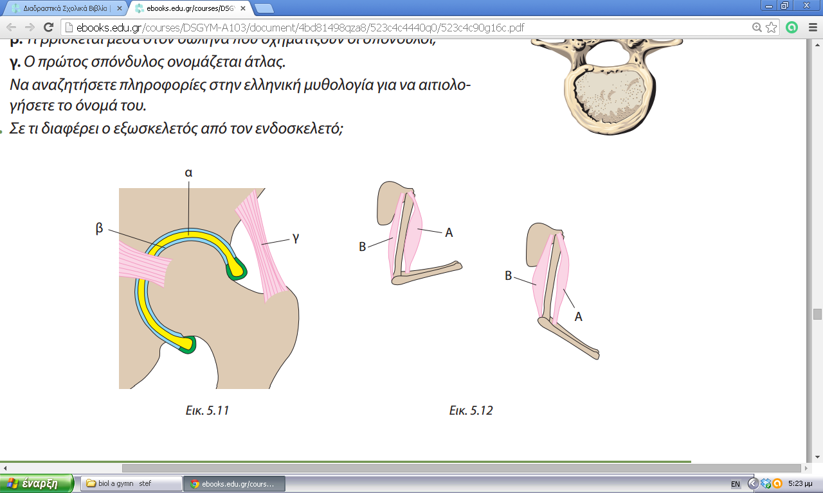

Τα οστά διακρίνονται σε τρεις κατηγορίες με βάση τη μορφολογία τους. Ονομάστε τα παρακάτω οστά:

**Α** ………………… **Β** ………………… **Γ**……………………………

